Викулина Людмила Сергеевна,
учитель физики ГБОУ лицея № 144
Калининского района г. Санкт-Петербурга

Как сделать так, чтобы дистанционный урок решения задач по физике был не менее эффективен, чем традиционный?

В последние несколько лет мы все столкнулись с необходимостью проводить уроки дистанционно, например, через Zoom. У каждого предмета своя специфика, каждый учитель ищет свои подходы к преподаванию. Наверное, многие учителя физики и математики сначала думали, что решать задачи онлайн совершенно невозможно и это, как минимум, неэффективно. Покажем, что это не так.
Как удерживать внимание всех учащихся на уроке в условиях дистанционного обучения? Какие технические средства и программное обеспечение использовать? Хочу поделиться опытом своей работы при проведении уроков решения задач.
Необходим ноутбук или стационарный компьютер с выходом в сеть Интернет, микрофоном и динамиком. Также в своей работе я использую графический планшет (это необязательно, но облегчает работу). С помощью графического планшета очень удобно оформлять любые заметки, т.к. использовать перо намного комфортнее, чем рисовать при помощи кнопок мыши.
Программа Microsoft OneNote, входящая в пакет Microsoft Office, идеально подходит для дистанционных занятий. В ней можно создать записную книжку для каждого класса. В книжке – сделать разделы для каждого урока. Раздел можно разделить на отдельные страницы – например, для каждого этапа (проверка домашнего задания, изучение новой темы, самостоятельная работа и т.д.). На любом уроке можно возвратиться к предыдущим записям в случае необходимости – просто выбрать другую вкладку.
Что позволяет делать OneNote? Вы можете, например, вставить рисунки, добавить текст, слайды из презентации, сделать письменные и графические заметки (как если бы это была обычная доска). На рис. 1 представлены элементы вкладки «Рисование» и пример использования презентации.

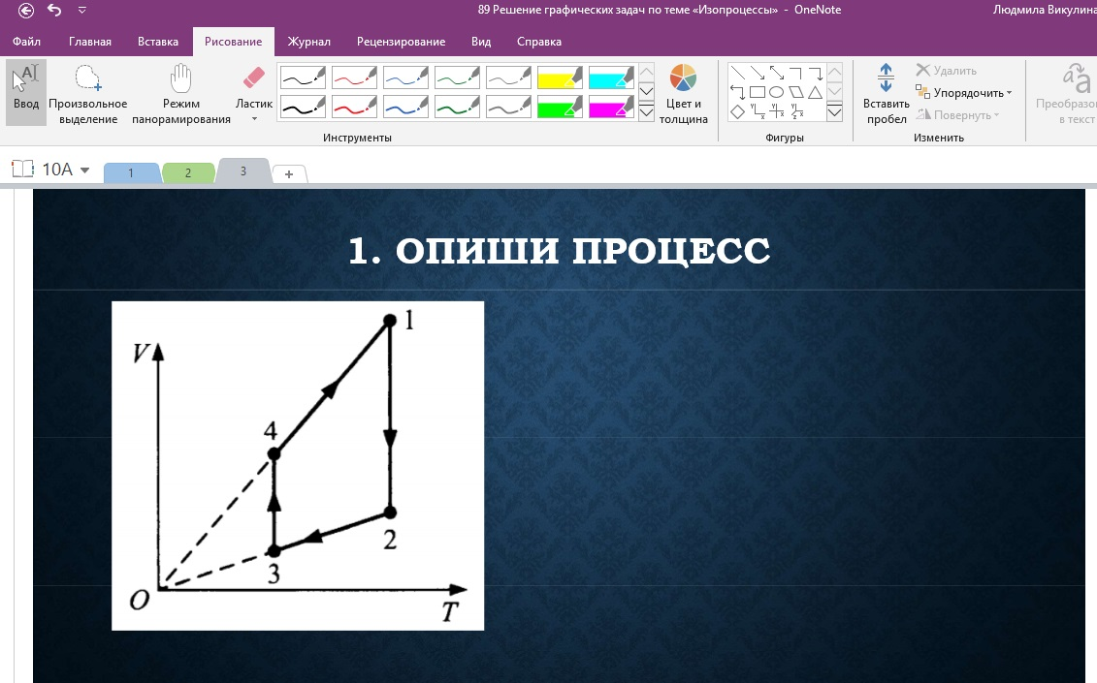
Рис. 1. Внешний вид программы Microsoft OneNote

Рассмотрим на конкретных примерах.
Урок можно начать с проверки домашнего задания. Переключаем экран на OneNote, где уже есть условие задач. Выбираем учащегося, который будет оформлять эту задачу на доске (рис. 2). Все очень просто. Учащийся нажимает в Zoom на кнопку «Рисовать» и может делать любые пометки с помощью мыши. Для ребят это тоже интересно – почувствовать себя равноправным участником процесса, они делают это с удовольствием. Справа на рис.2 вы можете видеть, как разбит раздел на страницы с этапами урока.
Обычно мы сверяем ответы и разбираем самое сложное задание или то, которое вызвало больше вопросов у учащихся. Пока один человек делает заметки на экране, проводим опрос присутствующих на уроке. В это время мы узнаем, все ли у ребят в порядке с подключением, есть ли технические проблемы. Бывают ситуации, когда не работает микрофон – но все знают, что на любые вопросы учителя эти учащиеся сразу пишут ответ в чате. Таким образом, все включены в работу, обсуждение, опрос и т.д.
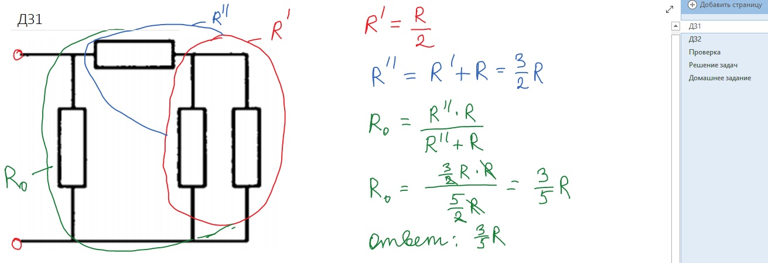
Рис. 2. Пример разбора домашнего задания

Комментируем решение домашнего задания, отвечаем на вопросы. Переходим к актуализации знаний - опрос. Я стараюсь в течение всего урока спросить каждого. Для повторения формул можно сделать заготовку (рис. 3) с пропущенными элементами. Учащийся называет формулу целиком и комментирует, какие величины используются. Также можно добавить физические приборы, единицы измерения, термины, законы.
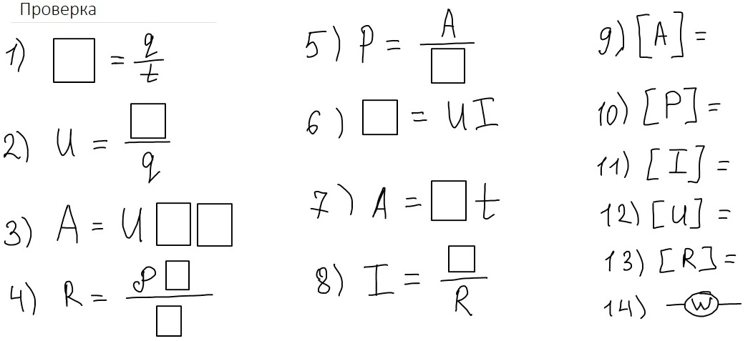
Рис. 3. Пример проверки знания формул

При изучении новой темы вы можете использовать презентацию – просто внедрите ее в записную книжку с помощью команды Вставка – Распечатка. В результате вы увидите слайды своей презентации, размер которых можно изменять (рис. 4, 5).
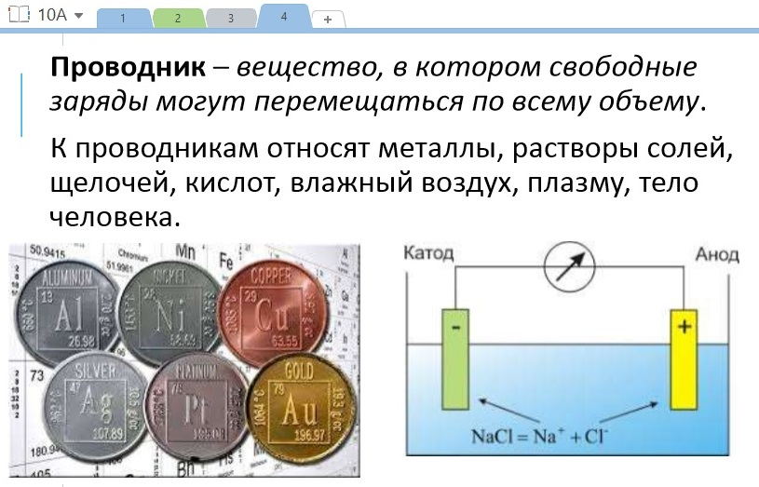
Рис. 4. Пример внедрения презентации в записную книжку

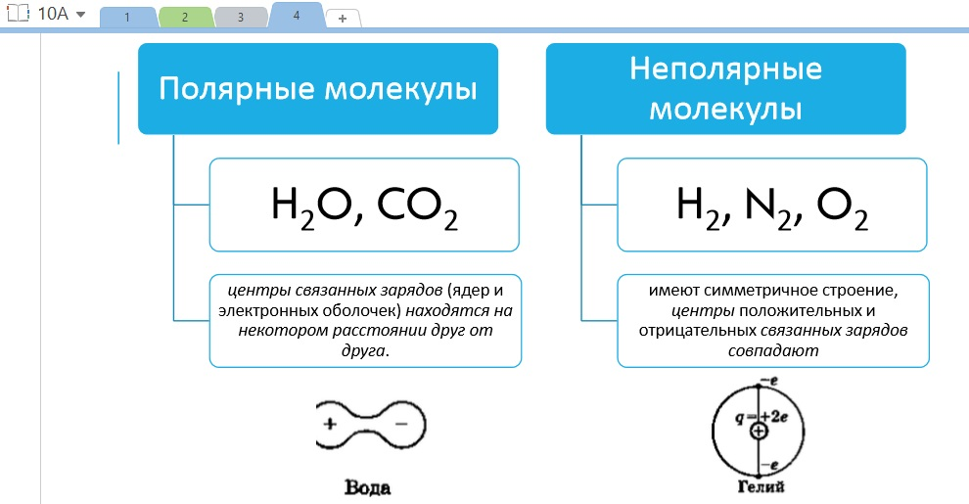
Рис. 5. Пример внедрения презентации в записную книжку

Затем можно показывать пример решения нового типа задач с подробным объяснением. Следующие задачи решают учащиеся самостоятельно. Один человек – на общей доске (его в любой момент может сменить другой учащийся), остальные – в тетради. Прошу отправлять ответы в чат – только не в общий, а личным сообщением учителю (так другие учащиеся не видят чужие ответы). Первые несколько правильных ответов я фиксирую у себя, чтобы потом выставить отметку.
Можно выборочно принимать ответы. Сначала ребята решают, не присылая никаких сообщений, а потом учитель озвучивает, от кого хотелось бы увидеть ответ. Обязательно потом прошу рассказать краткое решение любого учащегося. Таким образом, все ребята во время урока находятся в активной фазе – они задают и отвечают на вопросы, находят ошибки у одноклассников, решают задачи на доске и в тетради, отправляют ответы. И знают, что правильный ответ еще ничего не значит – в любой момент они должны быть готовы прокомментировать свое решение. Стараюсь сделать так, чтобы сначала было много мелких несложных заданий, которые решаются быстро, даже устно (рис. 6, 7). Это позволяет большому количеству учащихся проявить себя. Потом задания усложняются и укрупняются используемые элементы (рис. 8, 9).
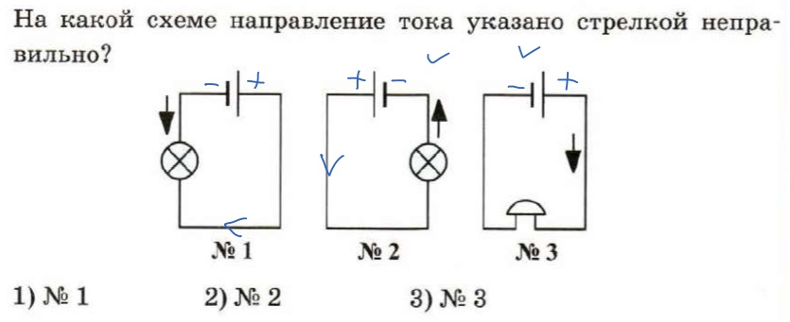
Рис. 6. Пример устного задания (с рукописными пометками отвечающего ученика)

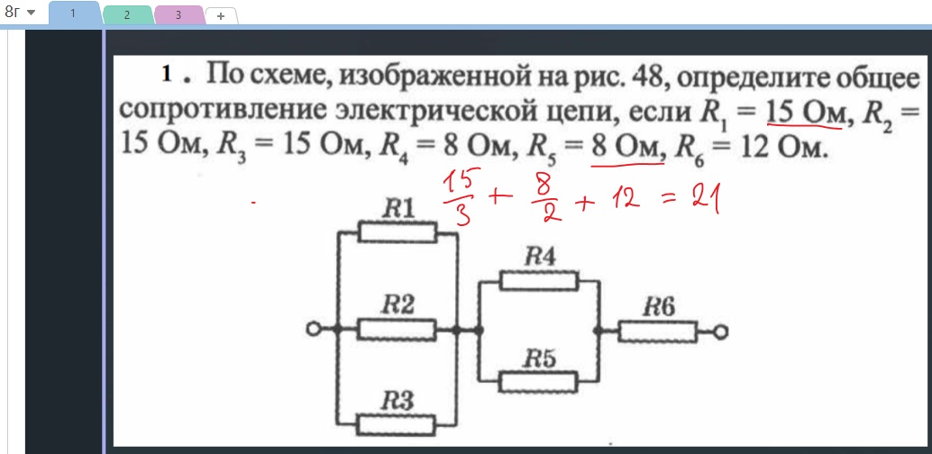
Рис. 7. Пример устного задания на повторение (с пометками отвечающего ученика)

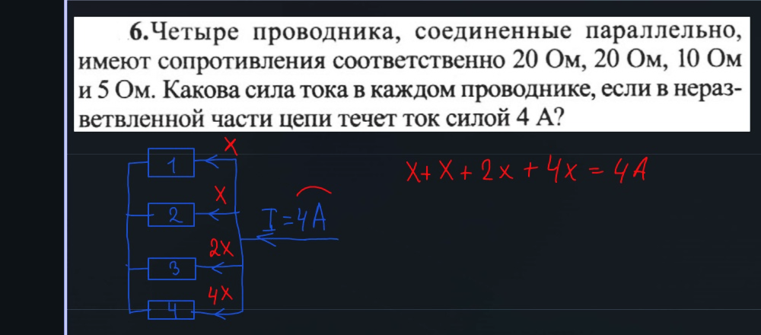
Рис. 8. Пример задания повышенного уровня сложности

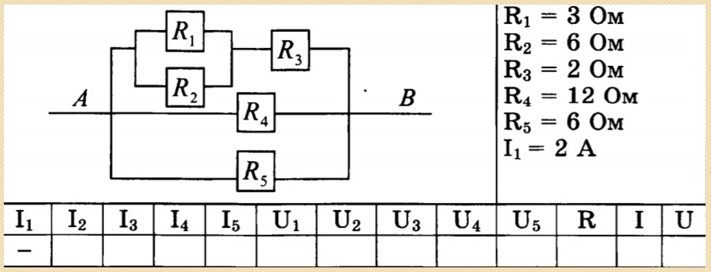
Рис. 9. Пример задания высокого уровня

На рис. 8 представлен пример задания повышенного уровня сложности, решение которого не приведено в полном виде, но есть пометки учащегося, позволяющие остальным доработать решение самостоятельно.
На рис. 9 – сложное задание с большим количеством действий. Сразу обговариваем запись ответа в чат. Во-первых, один учащийся – одно сообщение с полным ответом. Иначе, когда они начинают одновременно присылать ответы в чат, получается хаос и путаница. Во-вторых, форма записи. Например, так: I = (…, …, …) А, U = (…, …, …) В, … Ом, … А, … В. Таким образом, учителю легче проверить правильность и указать на ошибки, т.к. порядок ответов должен быть одинаковым.
В заключение следует отметить, что использование различных форм деятельности, способов контроля, вовлечение всех учащихся в активный процесс обучения позволит поддержать интерес и внимание во время онлайн-уроков.

